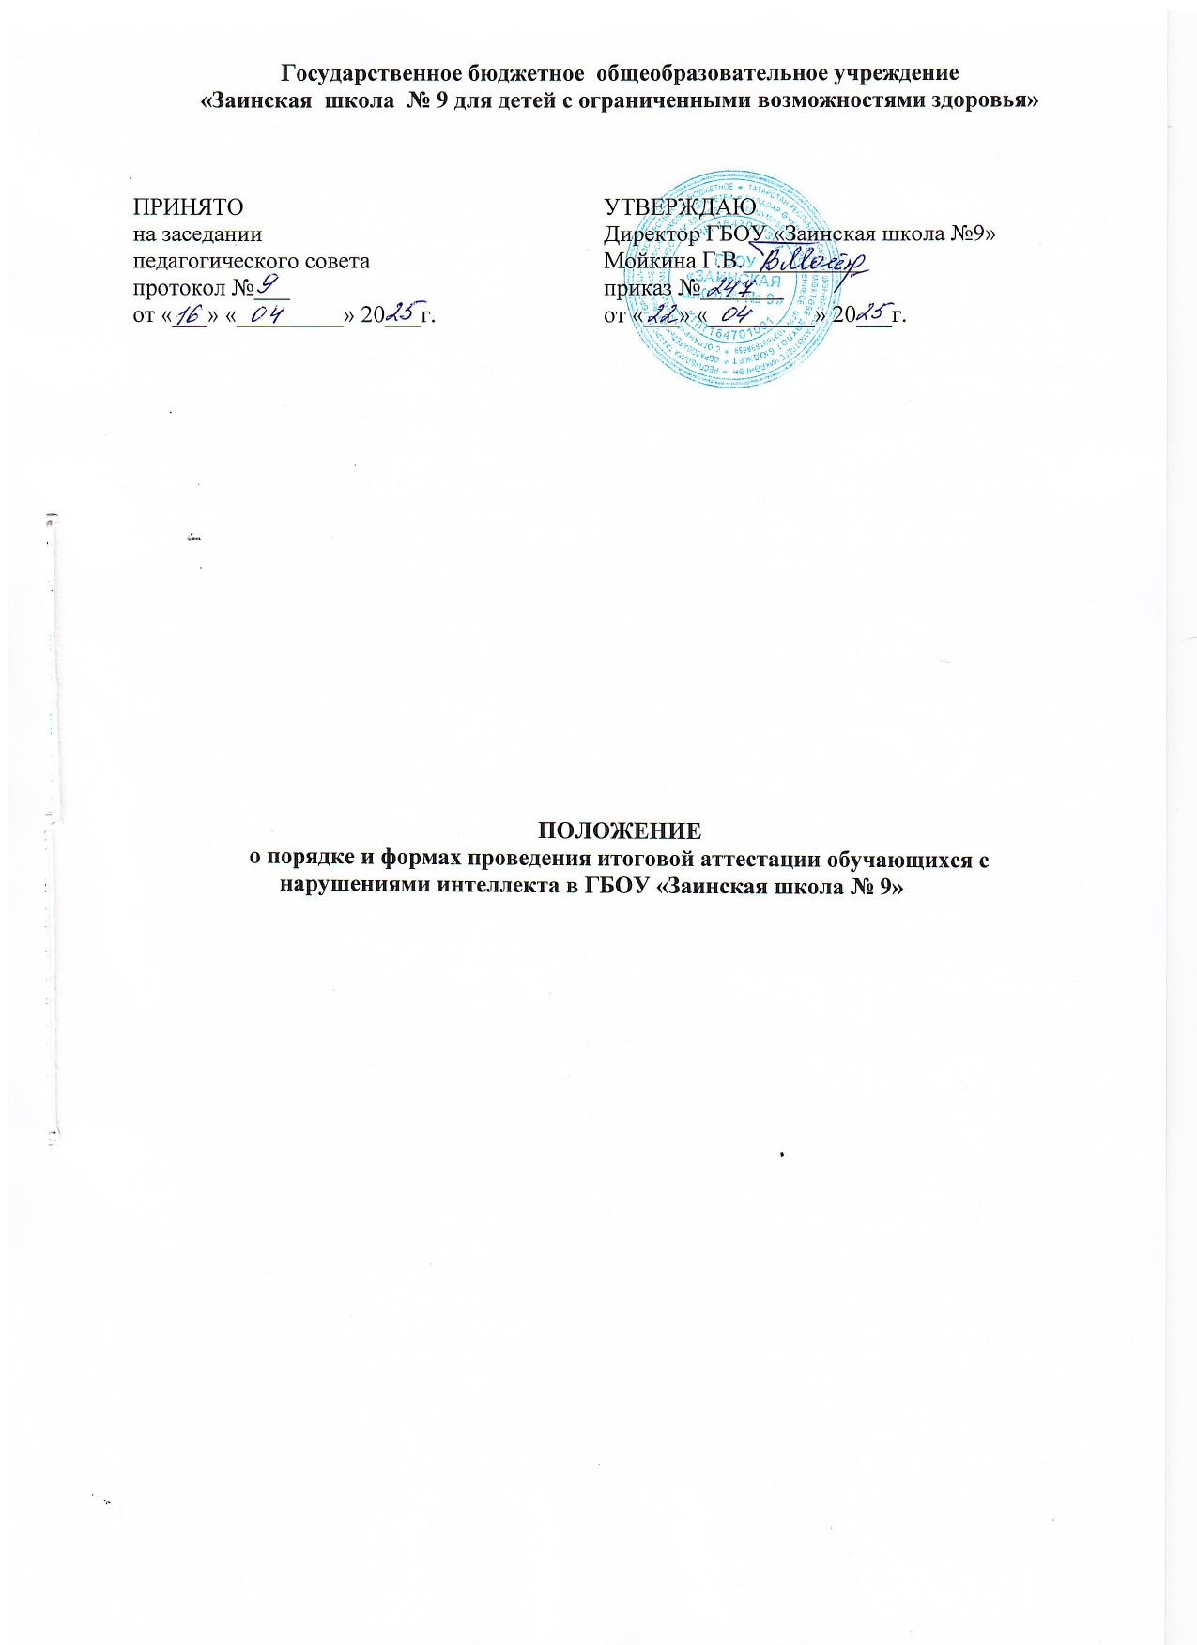

- Общие положения
  - Настоящее Положение о порядке и формах проведения итоговой аттестации обучающихся с нарушениями интеллекта в ГБОУ «Заинская школа № 9» (далее-Положение) разработано в соответствии с:
- Федеральным Законом от 29.12.2012 № 273-ФЗ «Об образовании в Российской Федерации»;
- Федеральным государственным образовательным стандартом образования обучающихся с умственной отсталостью (интеллектуальными нарушениями) (утвержден приказом Минобрнауки России от 19 декабря 2014 г. № 1599) (ФГОС);
- Федеральной адаптированной основной общеобразовательной программой для обучающихся с умственной отсталостью (интеллектуальными нарушениями) (утверждена приказом Минпросвещения России от 24 ноября 2022 г. № 1026) (ФАООП) (с изменениями);
- методическими рекомендациями ФГБНУ «Институт коррекционной педагогики» «Итоговая аттестация обучающихся с нарушением интеллекта», 2025г.
- адаптированной основной общеобразовательной программой образования обучающихся с интеллектуальными нарушениями (вариант 1) (далее - АООП УО (вариант 1)) общеобразовательной организации;
- адаптированной основной общеобразовательной программой образования обучающихся с тяжелыми множественными нарушениями развития (вариант 2) (далее - АООП УО (вариант 2)) общеобразовательной организации;
- приказом Министерства просвещения РФ от 22.10.2024г №731 «Об утверждении образца свидетельства об обучении и порядка его выдачи лицам с ограниченными возможностями здоровья (с нарушением интеллекта), не имеющим основного общего и среднего общего образования и обучавшимся по адаптированным основным общеобразовательным программам»;
- Уставом ГБОУ «Заинская школа № 9».
1.2. Настоящее Положение регламентирует порядок, формы и содержание итоговой аттестации обучающихся с интеллектуальными нарушениями по завершению реализации АООП УО (вариант 1, 2).
1.3. Итоговая аттестация представляет собой форму оценки степени и уровня освоения обучающимися АООП УО (вариант 1, 2).
1.4. Итоговая аттестация, завершающая освоение обучающимися АООП УО (вариант 1, 2), является обязательной и проводится в порядке и формах, которые установлены настоящим Положением.
1.5. Итоговая аттестация проводится на основе принципов объективности и независимости оценки качества подготовки обучающихся.

- Организация и порядок итоговой аттестации обучающихся, завершающих реализацию АООП УО (вариант 1)
2.1. Итоговая аттестация, завершающая освоение АООП УО (вариант 1,2) является обязательной и проводится в порядке и в форме, которые установлены школой.
2.2. Итоговая аттестация обучающихся проводится по утвержденному директором общеобразовательной организации расписанию, которое не позднее, чем за две недели до начала экзаменационного периода, доводится до сведения педагогов, обучающихся и их родителей (законных представителей).
2.3. Для проведения итоговой аттестации приказом директора общеобразовательного учреждения создается аттестационная комиссия. Председателем аттестационной комиссии назначается директор образовательной организации. Кроме председателя в состав аттестационной комиссии входят заместитель директора по учебно-воспитательной работе, руководители ШМО и учителя, преподающие учебные предметы, по которым проводится оценка знаний и умений, жизненных компетенций обучающегося. В случае отсутствия одного из членов аттестационной комиссии приказом по образовательной организации ему назначается замена.
2.4. К итоговой аттестации допускаются обучающиеся 9-х классов, не имеющие академической задолженности и в полном объеме выполнившие учебный план или индивидуальный учебный план.
2.5. Допуск обучающихся к итоговой аттестации оформляется протоколом педагогического совета, на основании которого директор издает приказ по школе.
2.6. Задача педагогов и администрации школы - снизить влияние негативных факторов на состояние здоровья обучающихся с интеллектуальными нарушениями, создать максимально благоприятные психологические и организационные условия подготовки и проведения итоговой аттестации для того, чтобы этот процесс не сказался отрицательно на психике и физическом здоровье школьников.
2.7. Контрольно-измерительные материалы (КИМ) разрабатываются учителями предметниками с учетом содержания учебных программ, уровня подготовки обучающихся. Информация, содержащаяся в КИМах, используемых при проведении итоговой аттестации, относится к информации ограниченного доступа. Контрольно- измерительные материалы должны иметь оттиск печати учреждения.
КИМ и критерии оценивания с рассчитанным временем выполнения заданий рассматриваются на школьном методическом совете и утверждаются приказом директора не позднее месяца до срока итоговой аттестации.
2.8. Обучающиеся, не прошедшие итоговой аттестации или получившие на итоговой аттестации неудовлетворительные результаты, вправе пройти итоговую аттестацию в сроки, которые утверждаются приказом директора образовательной организации.
2.9. Обучающемуся, заболевшему в период проведения итоговой аттестации, предоставляется возможность сдать пропущенные испытания после выздоровления, при наличии заявления родителей (законных представителей) и справки медицинского учреждения.
2.10. Для рассмотрения конфликтных ситуаций в ходе проведения итоговой аттестации приказом руководителя общеобразовательной организации создается апелляционная комиссия.
2.11. Организация ИА осуществляется в течение трех дней:
- в первый день проводится ИА по учебным предметам «Русский язык»,
«Чтение (Литературное чтение)»; на процедуру отводится 1,5 часа (90 минут);
- во второй день — по учебным предметам «Математика», «Основы социальной жизни»; на процедуру отводится 1,5 часа (90 минут);
- в третий день — по учебному предмету «Труд (технология)»; на выполнение теста отводится 40 минут, на выполнение практического задания — 2 часа (120 минут); между выполнением теста и практическим заданием допускается перерыв не менее 15–20 минут.
Перерыв между проведением отдельных аттестационных испытаний должен быть не менее 2 календарных дней.
2.12. Для выпускников 9-х классов, обучающихся на дому по состоянию здоровья, итоговая аттестация проводится в обстановке, исключающей влияние негативных факторов на состояние здоровья, в условиях, отвечающих физиологическим особенностям и состоянию здоровья выпускников.
2.13. Отметки за выполнение практической работы, метапредметный тест заносятся в экзаменационный протокол и электронный классный журнал.
2.14. Порядок итоговой аттестации может измениться в связи со сложившимися чрезвычайными ситуациями. В таком случае итоговые отметки выставляются в свидетельство об обучении на основе годовых.

- Формы и содержание итоговой аттестации обучающихся, завершающих реализацию АООП УО (вариант 1)
3.1. Для обучающихся 9-х классов проводится итоговая аттестация в форме двух испытаний:
- первое испытание предполагает комплексную оценку по учебным предметам:
«Русский язык», «Чтение (Литературное чтение)», «Математика», «Основы социальной жизни»;
- второе испытание направлено на оценку знаний и умений по выбранному профилю труда и готовность к их применению. Трудовой профиль для итоговой аттестации образовательная организация выбирает, исходя из представленных в АООП УО (вариант 1).
3.2. Форма ИА предметных результатов по учебным предметам «Русский язык»,
«Чтение (Литературное чтение)», «Математика», «Основы социальной жизни» представлена устными и письменными заданиями в открытой форме с написанием своего ответа и закрытой форме предложения материала с выбором одного ответа.
По учебным предметам «Русский язык», «Чтение (Литературное чтение)» содержание ИА включает 7 вопросов и заданий.
По учебным предметам «Математика», «Основы социальной жизни» ИА включает 10 открытых и закрытых вопросов.
3.3. Форма ИА предметных результатов по учебному предмету «Труд (технология)» — тестовыми заданиями с выполнением практической работы по выбранному профилю труда.
Вариант выполнения практической работы по выбранному профилю труда определяет учитель с учетом возможностей каждого обучающегося. Так же с учетом возможностей каждого обучающегося, ответы на вопросы билета могут быть заменены собеседованием.

- Оценка результатов итоговой аттестации обучающихся, завершающих реализацию АООП УО (вариант 1)
4.1 Результаты ИА оцениваются в форме «зачет» или «незачет»:
«ЗАЧЕТ» обучающийся получает, если его итоговая оценка за тест и практическую часть работы составляет от 25 % и выше;
«НЕЗАЧЕТ» обучающийся получает, если его итоговая оценка за тест и практическую часть работы составляет менее 25 %.
4.2. Баллы, полученные обучающимися за выполненные задания, суммируются и по шкале пересчета переводятся в отметку.
Шкала пересчета суммы баллов за выполнение итоговой работы по предметным результатам в отметку
Отметка по пятибалльной шкале | «2» | «3» | «4» | «5»
Сумма баллов | 0–17 | 18–35 | 36–53 | 54–68
Шкала пересчета суммы баллов за выполнение итоговой работы по выбранному профилю труда в отметку
Отметка по пятибалльной шкале | «2» | «3» | «4» | «5»
Сумма баллов | 0–8 | 9–18 | 19–27 | 28–36
4.3. Результаты комплексной оценки предметных результатов вносятся предметной аттестационной комиссией на следующий день после проведения аттестации в протокол, который подписывается всеми членами аттестационной комиссии и электронный журнал.
- протокол итоговой аттестации по завершению освоения обучающимися ГБОУ «Заинская школа № 9» АООП УО (вариант1) комплексной работы по русскому языку, чтению (литературному чтению), математике, основам социальной жизни (Приложение 1);
- протоколы итоговой аттестации по завершению освоения обучающимися ГБОУ «Заинская школа № 9» по профильному труду (Приложение 2).
4.4. Протоколы по результатам испытаний итоговой аттестации хранятся в соответствии со сроками, предусмотренными номенклатурой дел учреждения, но не менее одного года.
4.5. В свидетельство выставляется:
итоговая оценка = годовая оценка + экзаменационная оценка
(выставляется по среднему баллу).
5. Итоговая оценка качества освоения обучающимися АООП УО (вариант 2).
5.1. Итоговая аттестация для обучающихся, получающих образование по варианту
2 АООП, осуществляется по завершении реализации АООП в форме итоговой оценки качества освоения обучающимися АООП (вариант 2).
5.2. Предметом итоговой оценки освоения обучающимися АООП (вариант 2) являются достижение результатов освоения СИПР последнего года обучения и развитие жизненной компетенции обучающихся.
5.3. Итоговая аттестация осуществляется в течение двух последних недель учебного года путем наблюдения за выполнением обучающимися специально подобранных заданий в естественных и искусственно созданных ситуациях, позволяющих выявить и оценить результаты обучения.
5.4. При невозможности оценить динамику формирования оценивают социально - эмоциональное состояние обучающихся, их желание соучаствовать в деятельности действий и представлений других людей, иные возможные личностные результаты.
5.5. Состав инструментария оценивания включает задания/пробы, оценочные листы, дидактические материалы, перечень ситуаций, в которых необходимо наблюдать обучающегося. В ходе проведения оценки достижений обучающегося используется предметный и графический дидактический материал, который подбирается с учётом индивидуальных возможностей и особенностей психофизического развития ребёнка, ожидаемых результатов, обозначенных в СИПР.
5.6. Результаты итоговой аттестации обучающихся с умеренной, тяжелой и глубокой степенью умственной отсталости, с тяжелыми и множественными нарушениями развития представляются в виде комплексной характеристики на обучающегося.
5.7. Промежуточная аттестация в последний год обучения не предполагает обязательного проведения отдельной процедуры, а проводится на основе мониторинга освоения СИПР в ходе наблюдения за обучающимся в урочной и внеурочной деятельности по полугодиям/четвертям.
5.8. Итоговые отметки в свидетельство выставляются на основе мониторинга результатов освоения СИПР последнего года обучения. Мониторинги результатов освоения СИПР последнего года обучения хранятся в школе 3 года. После итоговой аттестации выпускнику выдается свидетельство об обучении. К свидетельству прикладывается характеристика учебной деятельности и развития жизненных компетенций.

6. Порядок выдачи документа об окончании ОУ
6.1. Свидетельства выдаются выпускникам в связи с завершением ими обучения не позднее десяти дней после даты издания распорядительного акта об отчислении выпускников из образовательной организации. Свидетельство дает право на продолжение обучения в системе профессионального обучения (СПО).
6.2. Образовательная организация или ее учредитель вправе самостоятельно решать вопросы, касающиеся описания свидетельства об обучении. Образец свидетельства об обучении предусматривает указание итоговой оценки успеваемости по учебным предметам на основании результатов итоговой аттестации.
6.3. Решение о выдаче документа оформляется протоколом педсовета, на основании которого издается приказ по школе.

ПРИЛОЖЕНИЕ 1
Протокол 1.

СВОДНАЯ ТАБЛИЦА ИТОГОВОЙ АТТЕСТАЦИИ ПРЕДМЕТНЫХ РЕЗУЛЬТАТОВ

 |  | Русский язык, Чтение (Литературное чтение) |  |  |  |  |  |  |  |  |  |  |  |  |  |  |  | Математика, Основы социальной жизни |  |  |  |  |  |  |  |  |  | Общий балл | Значение I (%)
№ п/п | ФИО  обучающегося | Вопрос 1 | Вопрос 2 |  |  |  | Вопрос 3 |  |  | Вопрос 4 |  |  | Вопрос 5 |  |  | Вопрос 6 | Вопрос 7 | Труд |  | Транспорт |  | Бюджет |  | Питание |  | Жилище
№ п/п | ФИО  обучающегося | Вопрос 1 | 1 | 2 | 3 | 4 | 1 | 2 | 3 | 1 | 2 | 3 | 1 | 2 | 3 | Вопрос 6 | Вопрос 7 | ОСЖ | Математика | ОСЖ | Математика | ОСЖ | Математика | ОСЖ | Математика | ОСЖ | Математика
1.
2.
3.
4.
5.
6...

ПРИЛОЖЕНИЕ 2
Протокол 2.

РЕЗУЛЬТАТЫ ТЕОРЕТИЧЕСКОЙ ЧАСТИ ПО ВЫБРАННОМУ ПРОФИЛЮ ТРУДА

 |  | ТЕСТ (баллы) |  |  |  |  |  |  |  |  |  |  |  |  |  |  |  |  |  |  |  | Общий балл | Значение I (т)  (%)
№ п/п | ФИО  обучающегося | Вопрос 1 | Вопрос 2 | Вопрос 3 | Вопрос 4 | Вопрос 5 | Вопрос 6 | Вопрос 7 | Вопрос 8 | Вопрос 9 | Вопрос 10 | Вопрос 11 | Вопрос 12 | Вопрос 13 | Вопрос 14 | Вопрос 15 | Вопрос 16 | Вопрос 17 | Вопрос 18 | Вопрос 19 | Вопрос 20 | Общий балл | Значение I (т)  (%)
1.
2.
3.
4.
5.
6...

Протокол 3.

РЕЗУЛЬТАТЫ ПРАКТИЧЕСКОЙ ЧАСТИ ПО ВЫБРАННОМУ ПРОФИЛЮ ТРУДА

Трудовой профиль
Ф. И. обучающегося

Критерии оценивания |  | Количественная оценка качества выполнения
Критерии оценивания | Выполнил практическую работу самостоятель- но | Выполнил практическую работу после дополнитель- ного пояснения | Выполнил практическую работу только с помощью учителя | Не выполнил практическую  работу | Значение I (п) %
Критерии оценивания | 4 балла | 3 балла | 2 балла | 1 балл
Соблюдение техники безопасности при выполнении практической работы
Соблюдение последовательности
изготовления изделия
Соблюдение параметров выполнения изделия в соответствии с образцом
Оценка качества готового изделия
Общее количество баллов

Протокол 4
СВОДНАЯ ТАБЛИЦА РЕЗУЛЬТАТОВ ИТОГОВОЙ АТТЕСТАЦИИ ПО ВЫБРАННОМУ ПРОФИЛЮ ТРУДА

№ | ФИО  обучающегося | Теоретическая часть | Практическая часть | Общий балл | Значение I (%)
1
2
3
4
5
6
7
8
9
10..



